Григорьева Валерия Викторовна
^{(Фамилия Имя Отчество)}
ОСНОВНАЯ ИНФОРМАЦИЯ:
Дата рождения: | 15.07.2003г. | 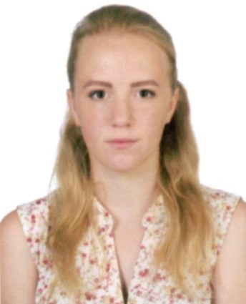
Семейное положение: | не замужем
Место жительства: | с. Мирное, ул. Рабочая, д.19
Телефон: | +79098046136
E-mail: | lera.lera2003.grigoreva@mail.ru
ЦЕЛЬ: | Ищу постоянную, высокооплачиваемую работу
ОБРАЗОВАНИЕ:
Период  обучения | Наименование образовательного  учреждения | Специальность/профессия
2019-2023г.г. | Краевое государственное автономное профессиональное образовательное учреждение «Хабаровский технологический колледж» | 43.01.09 Повар, кондитер

Опыт работы,  Практика: | - период работы – с 12.01.2022г в кафе-баре «Перец» в  должности - Администратор;  Кафе города Хабаровска (Кафе-место «Пряное», ООО «МИР КОФЕ», Кафе «Маско ВиН»), кондитерская «Новоторг»
Профессиональные навыки: | Приготовление несложных холодных и горячих блюд, напитков, изделий из теста в т.ч. кондитерских изделий, знание правил хранения продуктов, знание технологического оборудования.
Дополнительные навыки: | встреча, рассадка гостей, организация работы официантов, бармена, поддержание порядка в зале, расчет гостей.
Личные качества: | Ответственная, не конфликтная, быстро обучаемая.

